# 交维文档

## 魔百盒回单改造

### 修改内容

1、 “遥控器激活”界面增加上线宽带账号查询功能

2、回单增加校验上线宽带账号

### 预置条件

有线业务支撑系统正常，配置正确

### 预期结果

上线宽带账号查询正常，校验正常

### 测试步骤

#### 进入魔百盒语音遥控激活

业务开通—》开通管理—》开通施工单管理—》查询魔百盒定单—》回单

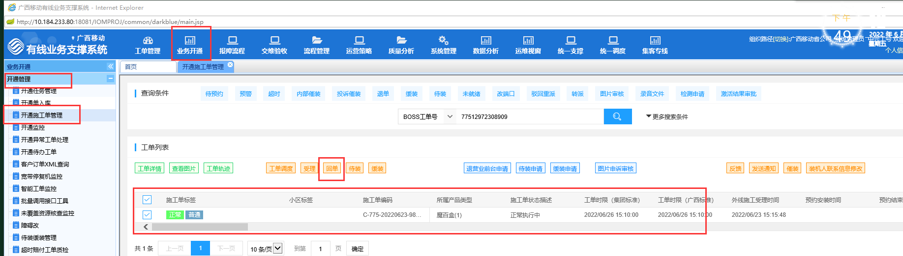

进入回单界面可以看到遥控器激活按钮，点击即进入语音遥控激活界面

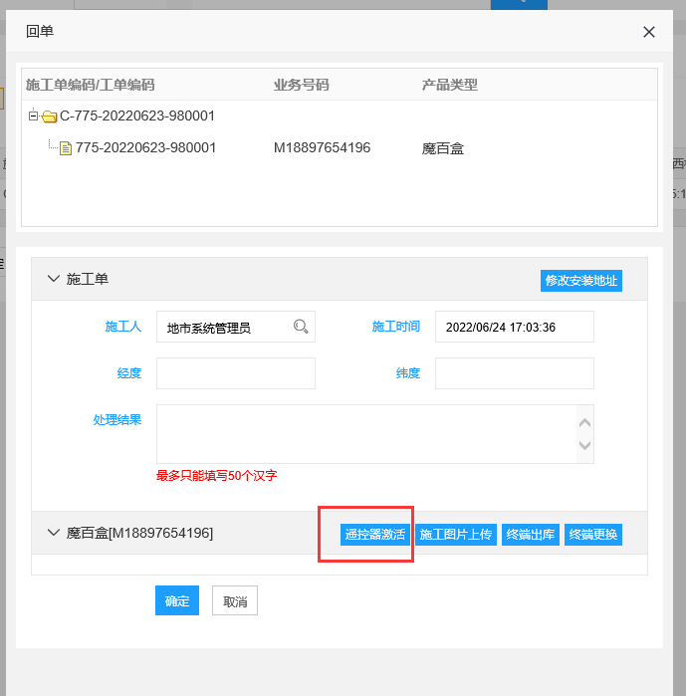

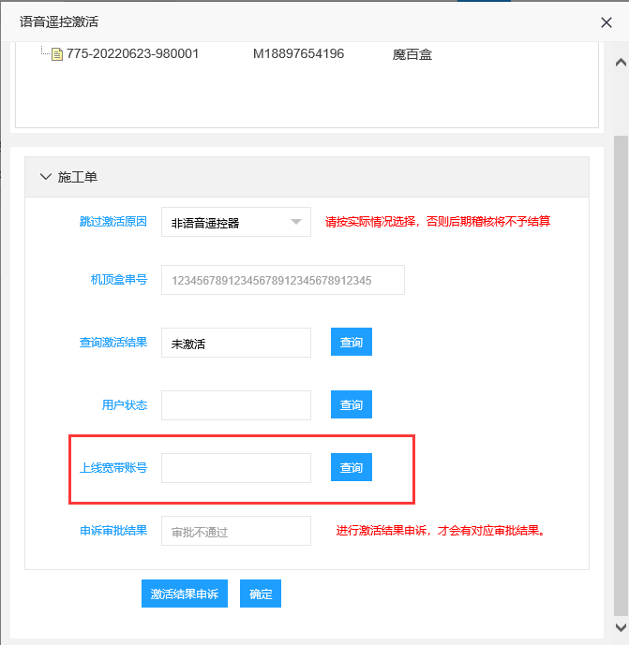

#### 上线宽带账号查询

点击上线宽带账号后的查询按钮，即可调接口查询



若未出库，则弹出提示

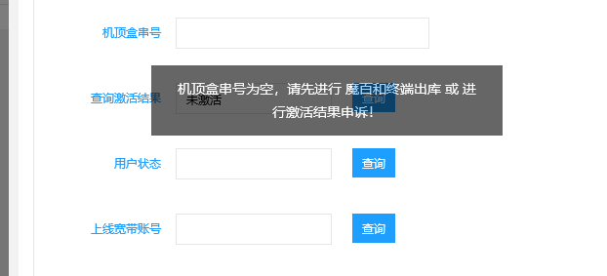

#### 回单校验

在回单界面点击确定，若未通过校验，则弹出提示

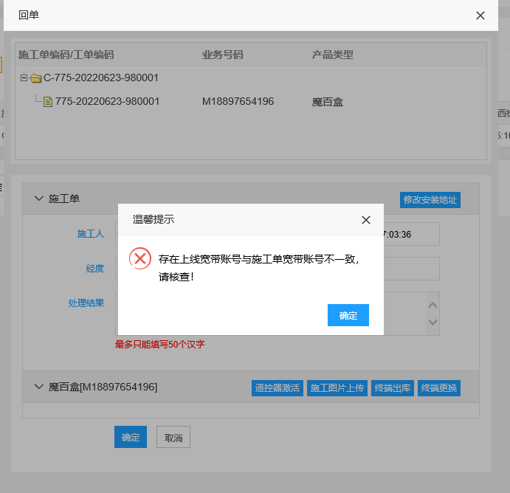

### 测试结果

上线宽带账号查询正常，校验正常

## 和目回单改造

### 修改内容

增加终端激活查询功能（复用）

回单校验激活查询

### 预置条件

有线业务支撑系统正常，配置正确

### 预期结果

终端激活查询正常，校验正常

### 测试步骤

#### 进入终端激活查询

业务开通—》开通管理—》开通施工单管理—》查询和目定单—》回单

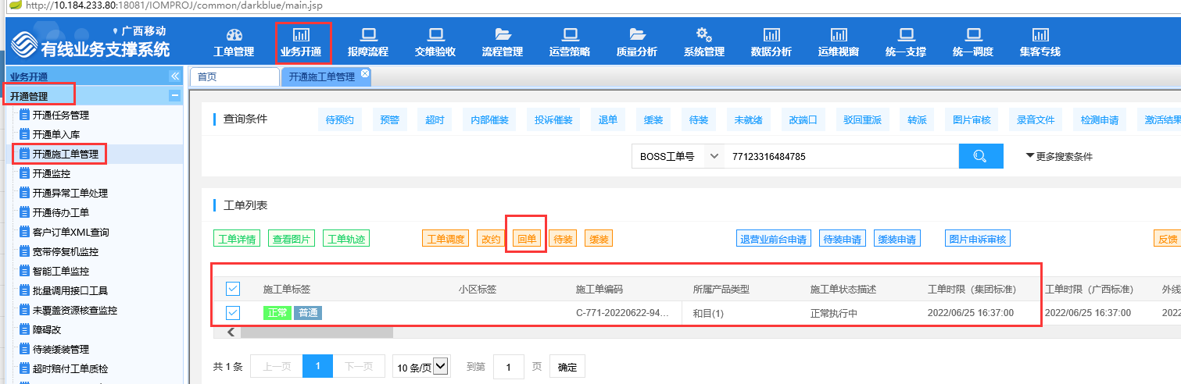

进入回单界面可以看到激活查询按钮，点击即进入激活查询界面

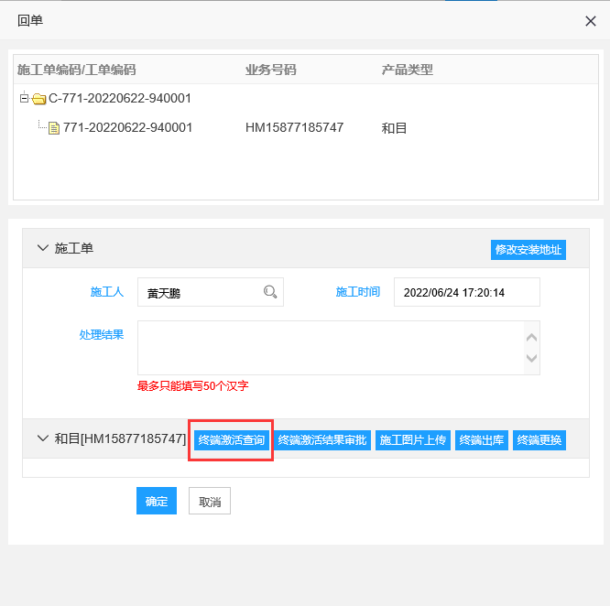

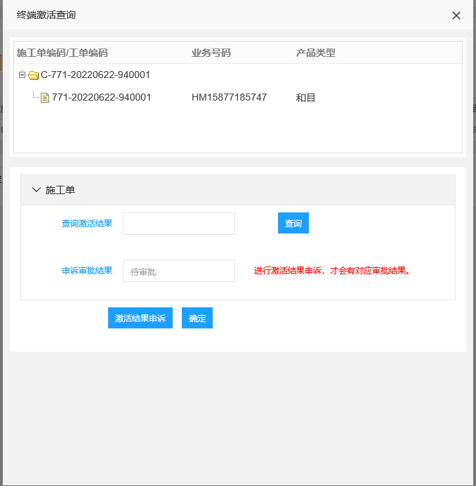

#### 回单校验

回单界面点击确定，校验不通过弹出提示

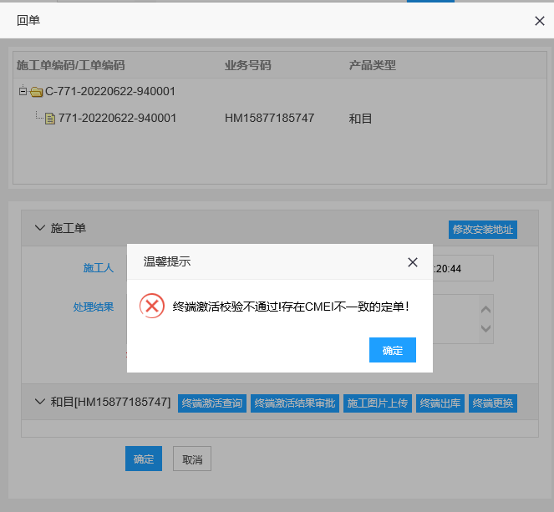

### 测试结果

终端激活查询正常，校验正常

## 数据说明

宽带账号查询日志表：tm_terminal_interface_log

申诉记录表：OM_ACTIVE_RESULT_APPEAL

* 激活结果查询校验结果校验配置：uos_config.name = checkTerActivateResultConfig

isCheckResult:是否校验激活结果 1是0否

为1时，有上线账号查询记录，且上线账号与宽带账号一致，或存在审批通过的申诉记录，则通过，否则不通过

为0时，有上线账号查询记录，或存在审批通过的记录，则通过，否则不通过

checkServiceIds：需要校验的业务类型ID，多个业务类型用“|”分隔

* 语音遥控激活结果校验配置：

dataId：GET_STB_BROADBAND_ACCOUNT

group：INTEGRATED-SCHEDULING-HOME

namespace：IOM-ORDER

isCheckResult:是否校验激活结果 1是0否

为1时，有激活结果查询记录，且CMEI一致，或存在审批通过的申诉记录，则通过，否则不通过

为0时，有激活结果查询记录，或存在审批通过的记录，则通过，否则不通过

checkServiceIds：需要校验的业务类型ID，多个业务类型用“|”分隔